[Transwell迁移和侵袭实验中存在大量重叠面板，武汉市第一医院&武汉中心医院的论文被撤稿](https://mp.weixin.qq.com/s?__biz=MzkwMjY4ODQ5Mw==&mid=2247497334&idx=1&sn=39d857121d55bbaf42343a2218ddbee7)

R2[Reviewer 2](javascript:void(0);)2025-04-30 14:22:46浙江

一

点击蓝字关注我们



**论文信息**

2021年1月29日，武汉市第一医院&的Man Luo（第一作者） & 华中科技大学同济医学院附属武汉中心医院的Lingyi Li（通讯作者 音译 ）在Experimental and Therapeutic Medicine（中科院四区 IF=2.4）期刊上在线发表题为"MicroRNA-432-5p inhibits cell migration and invasion by targeting CXCL5 in colorectal cancer"(微RNA-432-5p通过靶向CXCL5抑制结直肠癌细胞迁移和侵袭)论文。

本研究得到武汉市卫生和计划生育委员会科研课题（项目编号：WZ16A06）的资助。

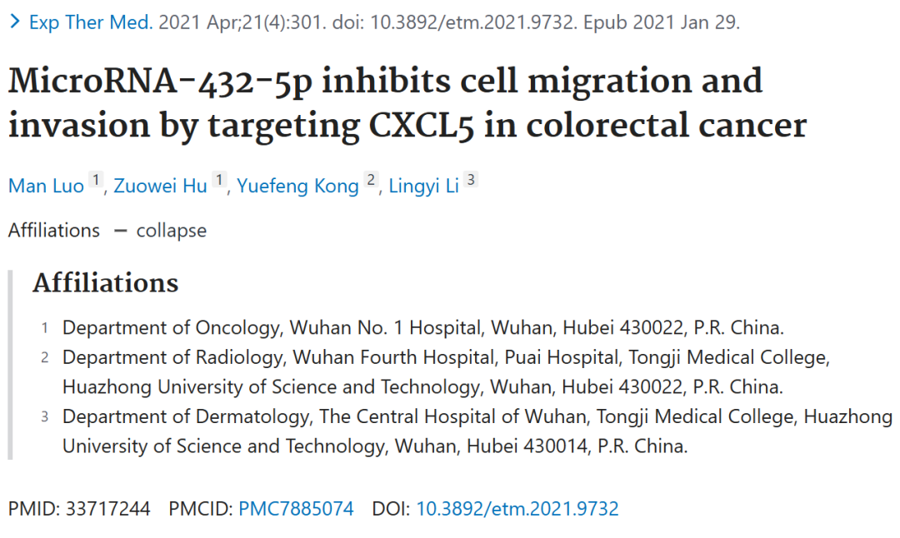







**质疑信息**

* **图2D和4D存在多处重叠面板。**

Figure 2D and 4D.

Some areas look more similar to each other than expected. Note that In Figure 2D the similarities are only partial, where some cells look similar but not all.

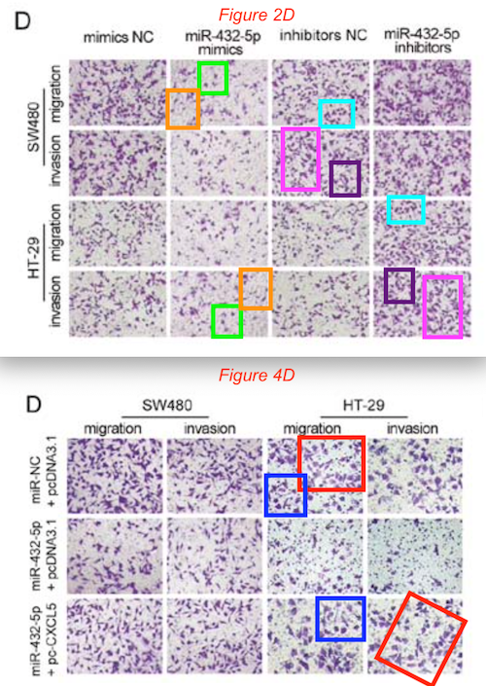



**撤稿原因**

**本文已于2025年4月22日被撤回：**上述论文发表后，一位关注此事的读者向编辑指出，在图2D和图4D所示的Transwell迁移和侵袭实验中，该图中有大量数据面板存在重叠现象[具体而言，在图2D中发现了五对重叠的数据面板，在图4D中（方向不同）发现了两对重叠的数据面板]。由于在这对图中发现了大量数据重复的情况，《Experimental and Therapeutic Medicine》杂志的编辑决定撤回该论文，因为对所呈现的数据缺乏信心。编辑部已要求作者就这些问题作出解释，但未收到回复。编辑就由此给读者带来的任何不便表示歉意。



**参考信息**

https://pubpeer.com/publications/41D0471142A579002F9206DC36E8A5#0

https://pubmed.ncbi.nlm.nih.gov/33717244/

https://www.spandidos-publications.com/10.3892/etm.2025.12872